Contenido

FUNCIONES GLOBALES 1

MAIN 2

# FUNCIONES GLOBALES

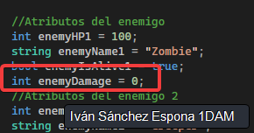

He creado la variable enemyDamage de tipo int para después con otra variable poder hacer daño de forma random al héroe. La he inicializado con un valor de 0.

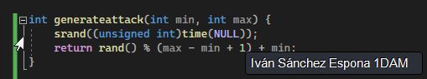

Esta es la variable que he utilizado para hacer el daño random de los enemigos, es la misma que había implementado en mi juego.

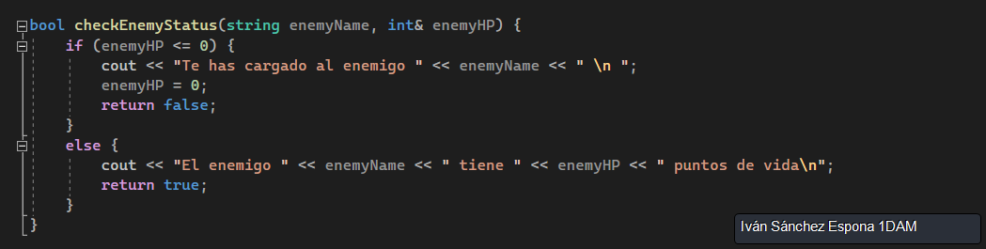

Esta sería la primera variable que cambiaría a una global que serviría para checkear a los dos enemigos, necesitaría el nombre de los enemigos que seria en una global y la vida de la misma forma.

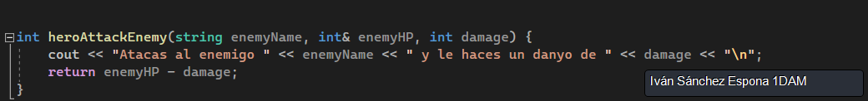

Esta sería la segunda variable que sería el ataque del héroe al enemigo, en esta necesitaba el nombre del enemigo, la vida y el daño global.

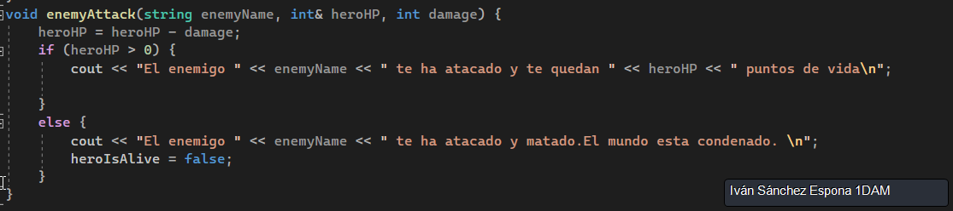

Esta sería la última variable que sería el ataque de los enemigos, seleccionaría lo mismo menos que cambiaría la vida del enemigo por la del héroe.

# MAIN



Dentro del main relacionaría la variable que he creado anteriormente con la que he puesto para generar daño random, en la que necesitaría poner los valores mínimos y máximos, como mínimo he puesto 0 ya que puede fallar el ataque el enemigo y como máximo he puesto 150 que no mataría al héroe de un golpe pero si lo dejaría en estado crítico.

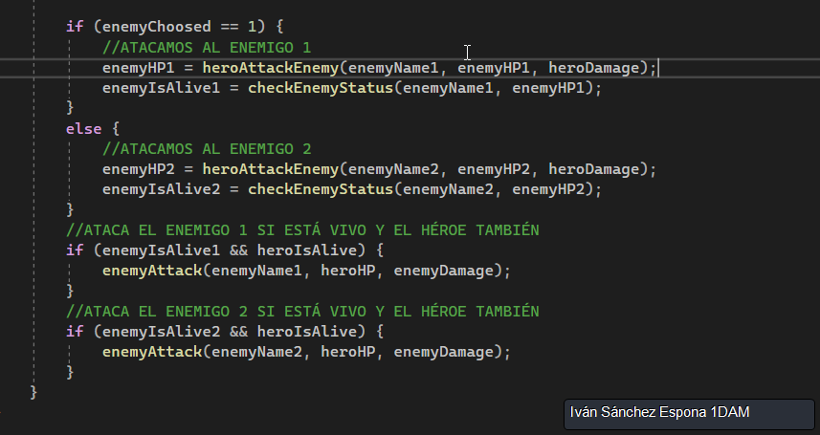

Y finalmente donde anteriormente teníamos puestas las unciones para los dos podemos poner la global y dentro de ella los valores del enemigo 1 del enemigo 2.